**GUIA DE APRENDIZAJE**

**Propiedades de las Raíces**

Nombre estudiante:

Curso: 2 Niveles Medios HC

Fecha:

APRENDIZAJE ESPERADO: Los estudiantes son capaces de sumar y restar raíces, así como calcular productos de estas.

PUNTAJE TOTAL: PUNTAJE OBTENIDO:

NOTA:

**Lee atentamente enunciados, para luego pensar en la mejor estrategia para resolver los ejercicios planteados.**

1.- Calcula las siguientes raíces de números positivos y negativos.

***Recuerda……***

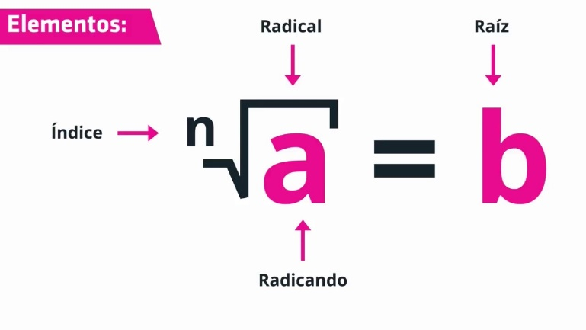

*= 9*

*Raíz cubica; multiplicando*

*3 veces el número 9 nos él da el radicando 729*

***Índice de la raíz (n):*** *indica las veces que ha sido multiplicado por sí mismo el resultado de la radicación. El índice de una raíz pertenece al conjunto de los números naturales y es diferente de cero.*

1) = 2) = 3) =

4)  = 5) = 6) = 7) =

8) =

2.- Suma y/o resta las siguientes raices según corresponda.

***Lee con atención….***

***Para poder sumar o restar radicales, estos deben ser semejantes, quiere decir que deben compartir el mismo índice y radicando.***

***Ejemplo: 5 + 2 mismo radicando***

***5+2 = 7***

=

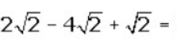



Calcula el producto de las siguientes raíces.

*Recuerda*:

***Para multiplicar raíces:***

***\* Deben tener el mismo índice.***

***\*Se multiplican las cantidades que están fuera de las raíces entre sí, en el caso de que las haya y las cantidades radicandos entre si***

Para multiplicar raíces: 1º Deben tener el mismo índice. 3º Se multiplican las cantidades que están fuera de las raíces entre si, en el caso de que las haya y las cantidades radicandos entre si

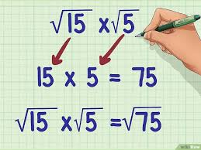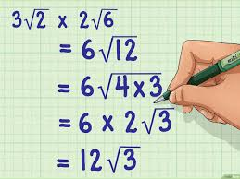

1. =
2. =
3. =

· =

1. El producto de los siguientes factores  es equivalente a:

|  |  |  |  |  |
| --- | --- | --- | --- | --- |
| a) | b) | c) | d) |  |

**CIERRE DE LA ACTIVIDAD:**

**AUTOEVALUACIÓN**

Nombre estudiante:

Curso: Fecha:

Aspectos generales:

Estimado estudiante: Le solicito que se autoevalúe en las actividades desarrolladas en este segundo periodo de actividades

1. En primer lugar, se le plantean indicadores respecto de su actitud frente al trabajo. Para responder marque con un “X” en el nivel de la escala que usted considere representa su grado de acuerdo”

|  |  |  |  |
| --- | --- | --- | --- |
| indicadores | | | |
| Muy de acuerdo | De acuerdo | desacuerdo | Muy desacuerdo |

|  |  |  |  |  |
| --- | --- | --- | --- | --- |
| Aspectos | indicadores | | | |
|  | Muy de acuerdo | De acuerdo | desacuerdo | Muy desacuerdo |
| Mi actitud hacia las actividades ha sido buena. |  |  |  |  |
| Me he esforzado en superar mis dificultades. |  |  |  |  |
| He sido exigente conmigo mismo (a) en los trabajos |  |  |  |  |
| Me siento satisfecho (a) con el trabajo realizado |  |  |  |  |
| He cumplido oportunamente con mis trabajos. |  |  |  |  |
| he resuelto mis dudas por medios de videos o preguntas a mis profesores |  |  |  |  |
| Me he comprometido con el trabajo y guías enviadas por mis profesores |  |  |  |  |